Charles P. Allen High School

200 Innovation Drive

Tel: (902) 832-8964(7551230)

Salle : 230

Français B – Sémestre1
Mme. Y. Smith
http://www.ysmithcpallen.com/
Mot d’utilisateur Yelena
Mot de passe : Yanisvitusz3.
Remind 101 : Envoyez un texte à (902) 707-0176 avec le message @f2ga38
Google class room wxuwjpj
« Le français est peut –être le langage le plus limpide et le plus précis du monde ». Samuel Taylor Coleridge
I. Aperçu du modèle du programme d’études
Le programme d’études est organisé autour de cinq thèmes prescrits que les élèves étudient par l’intermédiaire de textes écrits, audio, visuels et audiovisuels.
Les élèves deviennent des apprenants communicatifs accomplis et efficaces au moyen de la compréhension des concepts suivants : destinataire, contexte, but, sens et variation.
La communication est démontrée par des compétences réceptives, productives et interactives.

II. Modèle d’évaluation
- Communiquer de façon claire et efficace dans des contextes différents et des buts variés.
- Comprendre et utiliser un langage adapté à divers destinataires et contextes sociaux et/ou interculturels.
- Comprendre et utiliser la langue pour exprimer un éventail d’idées et y réagir, et ce, avec aisance et correction.
- Trouver, organiser et présenter des idées sur divers sujets.
- Comprendre et analyser un éventail de textes écrits, audio, visuels et audiovisuels, et y réfléchir.

Traitement des objectifs d’évaluation

Objectif d’évaluation | Dans quelle composante  cet objectif est-il traité ? |  |  |  |  |  |  | Comment l’objectif est-il atteint ?
1. Communiquer de  façon claire et efficace dans des contextes différents et des buts  variés. | Épreuve 1 – Expression écrite |  |  |  | Évaluation interne |  |  | Les élèves montrent leur  compréhension conceptuelle en  accomplissant les tâches écrites d’une manière appropriée qui passe par l’utilisation de divers types de textes. Les élèves réagissent oralement à un  stimulus à l’extrait littéraire au NS), répondent à  des questions et prennent part à une conversation d’ordre général.
2. Comprendre et utiliser  un langage adapté à  divers destinataires et  contextes sociaux et/  ou interculturels. | Épreuve 1 – Expression écrite | Épreuve 2 – Compréhension  orale et écrite |  |  |  |  | Évaluation interne | Les élèves montrent leur  compréhension conceptuelle en  accomplissant les tâches écrites d’une manière appropriée qui passe par  l’utilisation de divers types de textes. Les élèves produisent des réponses qui montrent leur compréhension de textes  écrits et audio. Les élèves dialoguent avec l’enseignant  en utilisant diverses structures  linguistiques et des registres adaptés au  contexte et au destinataire.
3. Comprendre et  utiliser la langue pour  exprimer un éventail  d’idées et y réagir, et  ce, avec aisance et  correction. | Épreuve 1 – Expression écrite |  | Épreuve 2 – Compréhension  orale et écrite |  |  | Évaluation interne |  | Les élèves accomplissent les tâches écrites en utilisant un langage, un  registre et une présentation appropriés. Les élèves montrent leur  compréhension de textes écrits et  audio. Les élèves dialoguent oralement avec  l’enseignant en utilisant un langage, un  registre et une présentation appropriés.
4. Trouver, organiser et  présenter des idées sur  divers sujets. | Épreuve 1 – Expression écrite |  |  | Évaluation interne |  |  |  | Les élèves développent une réponse  cohérente et organisée sur divers  sujets. Les élèves comprennent le sujet de la  discussion et présentent une réponse  organisée, qu’elle soit préparée à  l’avance ou spontanée.
5. Comprendre et  analyser un éventail  de textes écrits, audio,  visuels et audiovisuels,  et y réfléchir. | Épreuve 2 – Compréhension  orale et écrite |  |  | Évaluation interne |  |  |  | Les élèves réagissent de manière  appropriée à des textes authentiques. Les élèves sont capables de  s’exprimer oralement dans la langue  cible pour répondre à un stimulus  littéraire.

Résumé de l’évaluation – langue B NS |  | Pondération
Externe  75 % | Épreuve 1 (compétences productives)  Une tâche d’expression écrite au choix parmi trois possibilités  Expression écrite – 30 points | 25 %
 | Épreuve 2 (compétences réceptives) Compréhension orale et écrite en deux sections distinctes  Compréhension orale – 25 points Compréhension écrite – 40 points | 25 %  25 %
Interne  25 % | Examen oral individuel  30 points | 25 %
III. Contenu du programme
Le programme de langue B comprend trois domaines étroitement liés : langue, thèmes et textes (dont des textes littéraires au NS).
IV. Langue
C’est prévu que les élèves aient l’occasion de développer leur capacité à communiquer efficacement dans la langue cible. La communication est démontrée par des compétences réceptives, productives et interactives utilisées dans divers contextes et dans des buts variés.
V. Thèmes
Il existe cinq thèmes prescrits et tous doivent être traités avec la même importance au cours des deux années du cours de langue B. Des sujets permettant d’explorer chacun de ces cinq thèmes sont présentés dans le tableau ci-après.
Thèmes | Principes directeurs
Identités | Le principe directeur de ce thème est d’explorer les façons dont la créativité et l’innovation humaines influent sur notre monde.  Les élèves peuvent étudier ce thème à l’aide d’un éventail de sujets recommandés optionnels, tels que les divertissements, les expressions  artistiques, les communications et les médias, la technologie et l’innovation scientifique.
Expériences | Le principe directeur de ce thème est d’explorer les façons dont des groupes de personnes s’organisent ou sont organisés autour de  systèmes ou de centres d’intérêt communs.  Les élèves peuvent étudier ce thème à l’aide d’un éventail de sujets recommandés optionnels, tels que les relations sociales, la communauté, l’engagement social, l’éducation, le monde du travail et l’ordre public.
Ingéniosité humaine | Le principe directeur de ce thème est d’explorer les façons dont la  créativité et l’innovation humaines influent sur notre monde.  Les élèves peuvent étudier ce thème à l’aide d’un éventail de sujets recommandés optionnels, tels que les divertissements, les expressions  artistiques, les communications et les médias, la technologie et l’innovation scientifique.
Organisation sociale | Le principe directeur de ce thème est d’explorer les façons dont des groupes de personnes s’organisent ou sont organisés autour de  systèmes ou de centres d’intérêt communs.  Les élèves peuvent étudier ce thème à l’aide d’un éventail de sujets recommandés optionnels, tels que les relations sociales, la communauté, l’engagement social, l’éducation, le monde du travail et l’ordre public.
Partage de la planète | Le principe directeur de ce thème est d’explorer les difficultés que rencontrent les individus et les communautés, ainsi que les possibilités  qui s’offrent à eux dans le monde moderne.  Les élèves peuvent étudier ce thème à l’aide d’un éventail de sujets recommandés optionnels, tels que l’environnement, les droits de  l’homme, la paix et les conflits, l’égalité, la mondialisation, l’éthique, et les environnements urbains et ruraux.

Thème | Principe directeur | Sujets recommandés optionnels |  | Questions possibles
Identités | Explorer la nature du soi et ce que signifie « être humain ». | - Styles de vie  - Santé et bien-être  - Convictions et valeurs | - Sous-cultures  - Langue et identité | - Qu’est-ce qui constitue une identité ?  - En quoi la langue et la culture contribuent-elles à forger l’identité ?
Expériences | Explorer et faire le récit des événements, des expériences et des voyages qui façonnent notre vie. | - Activités de loisirs  - Vacances et voyages  - Récits de vie | - Rites de passage  - Coutumes et traditions  - Migration | - En quoi notre passé façonne-t-il notre présent et notre futur ?  - Comment et pourquoi différentes cultures marquent-elles les moments importants de notre vie ?
Ingéniosité humaine | Explorer les façons dont la créativité et l’innovation humaines influent sur notre monde. | - Divertissements  - Expressions artistiques  - Communications et médias | - Technologie  - Innovation scientifique | - Que pouvons-nous apprendre sur une culture grâce à son expression artistique ?  - En quoi les médias modifient-ils les rapports que nous entretenons avec les autres ?
Organisation sociale | Explorer les façons dont des groupes de personnes  s’organisent ou sont organisés autour de systèmes ou de  centres d’intérêt communs. | - Relations sociales  - Communauté  - Engagement social | - Éducation  - Monde du travail  - Ordre public | - Quel est le rôle de l’individu dans la communauté ?  - À quoi servent les règles et les règlements dans la formation d’une société ?
Partage de la planète | Explorer les difficultés que rencontrent les individus et les communautés, ainsi que les possibilités qui s’offrent à eux dans le monde moderne. | - Environnement  - Droits de l’homme  - Paix et conflits  - Égalité | - Mondialisation  - Éthique  - Environnements urbains et ruraux | - Quels problèmes environnementaux et sociaux présentent des difficultés à l’échelle mondiale, et comment ces difficultés peuvent-elles être surmontées ?  - Quelles difficultés et quels avantages la mondialisation présente-t-elle ?

VI. Textes

Vous êtes censés de pouvoir comprendre et produire divers types de textes.
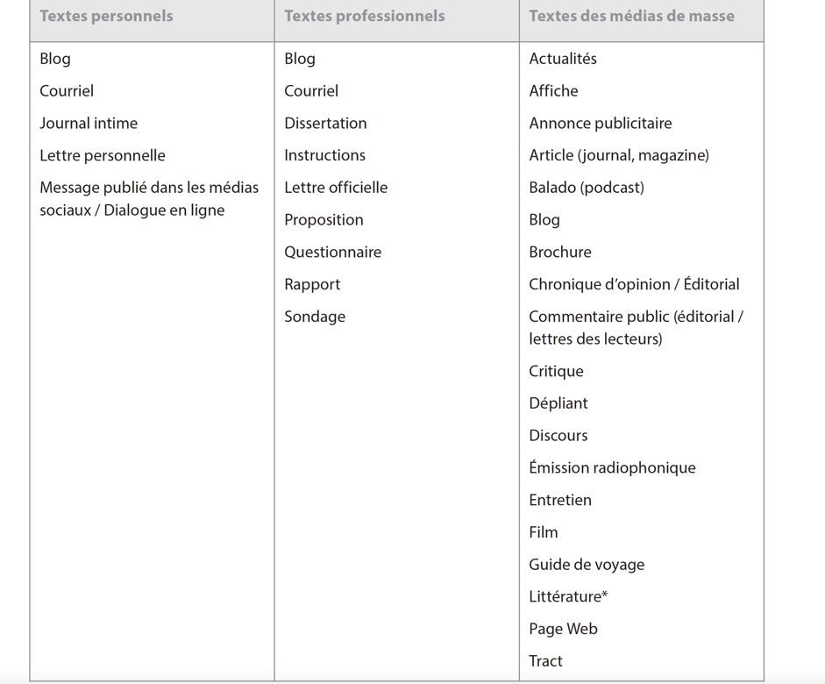
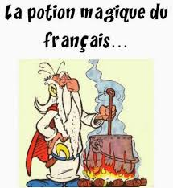

VII. Les textes au quotidien et Les Œuvres Littéraires :
Français B par Christine Trumper
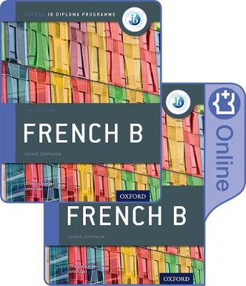

Petit pays par Gaël Faye
Un sac de bille par Josèphe Joffo

